食事等におけるウイルス感染予防のためのお願い

〇食事前に消毒をしましょう 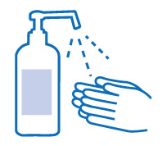
〇食事するときは１ｍ他者から離れて食べましょう 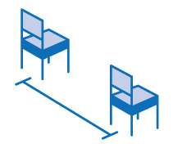
（食事中は屋外でも１ｍ離れましょう）

〇食事しながらの会話は控えましょう
（食事中は屋外でも会話を控えましょう）

